Więcej niż tylko dodatki: dlaczego wymiana hamulców powinna obejmować również akcesoria
Warszawa, 4 lutego 2026 – Hamowanie z wysokich prędkości w trasie, jak również częste zatrzymywanie podczas jazdy miejskiej powodują, że hamulce pojazdu poddawane są ekstremalnym obciążeniom mechanicznym i termicznym. Ma to wpływ nie tylko na klocki i tarcze, ale na cały układ hamulcowy. Jednak podczas gdy klocki i tarcze hamulcowe są regularnie sprawdzane i wymieniane, akcesoria do klocków hamulcowych najczęściej się pomija. A zaniedbanie elementów takich jak blaszki, podkładki, czujniki i mocowania może pogorszyć skuteczność hamowania, zwiększyć zużycie i doprowadzić do przedwczesnej awarii układu.
Scott Irwin, kierownik ds. szkoleń technicznych w firmie TMD Friction, do której należy marka Bendix, wyjaśnia, czym są akcesoria do klocków hamulcowych i dlaczego są one niezbędne.
Czym są akcesoria do klocków hamulcowych?
Akcesoria to elementy pomocnicze, które zapewniają prawidłowy montaż i działanie nowych klocków oraz tarcz hamulcowych. Ich szczegółowe funkcje są różne, ale każdy z nich odgrywa ważną rolę w ogólnej wydajności układu hamulcowego. W asortymencie Bendix akcesoria do klocków hamulcowych obejmują zazwyczaj:
- Blaszki przeciwdrganiowe: zapobiegają przemieszczaniu się klocków i hałasowi;
- Podkładki: redukują drgania i hałas, pomagają w równomiernym rozłożeniu nacisku;
- Wskaźniki zużycia: monitorują grubość klocków i sygnalizują konieczność ich wymiany;
- Sworznie ustalające i sprężyny: mocują klocki w zacisku;
- Elementy mocujące: zapewniają prawidłowe ustawienie i ruch klocków.
Akcesoria do klocków hamulcowych powinny być montowane zgodnie z czterema krokami dotyczącymi serwisu hamulców zalecanymi przez Bendix:
- Dokładnie wyczyść
- Prawidłowo nasmaruj
- Wymień akcesoria
- Przez pierwsze 200 km jedź spokojnie, aby części mogły się dotrzeć
Dlaczego warto wymieniać akcesoria?
Klocki hamulcowe i związane z nimi akcesoria są narażone na działanie wysokich temperatur, podczas gwałtownego hamowania przekraczających 400°C. Z czasem może to prowadzić do kilku problemów.
Podwyższone temperatury pracy powodują stopniową utratę sprężystości zacisków i elementów mocujących, jednocześnie sprzyjając utlenianiu i korozji elementów stalowych. Proces ten ulega przyspieszeniu w przypadku użycia podczas montażu nieodpowiednich smarów, co podkreśla znaczenie stosowania smarów niezawierających metali.
Cykliczne nagrzewanie prowadzi również do rozwarstwiania się podkładek tłumiących hałas, co stopniowo zmniejsza ich skuteczność w ograniczaniu hałasu, wibracji i uciążliwości (NVH). Ponieważ elementy dodatkowe w wyniku zużycia i zmęczenia materiału tracą swoją wytrzymałość mechaniczną, powodują szereg powiązanych ze sobą problemów, które wpływają na działanie całego układu hamulcowego.
Wyeksploatowane akcesoria bezpośrednio przyczyniają się do nierównomiernego zużycia
i zmniejszenia skuteczności hamowania. Niewspółosiowość zwiększa ruch klocków podczas hamowania, generując niepożądane odgłosy i wibracje, a jednocześnie potencjalnie powodując uszkodzenia elementów zacisku hamulcowego. Dodatkowo zaburza to działanie czujnika zużycia hamulca, co prowadzi do braku ostrzeżenia kierowcy za pomocą komunikatu na desce rozdzielczej lub sygnałów dźwiękowych o konieczności wymiany klocków. Takie awarie czujników i jazda
z przesadnie zużytymi klockami hamulcowymi mogą spowodować poważne uszkodzenia układu hamulcowego.
Pogorszenie stanu akcesoriów ma wpływ na mechanizmy cofania klocków hamulcowych. Uszkodzone zaciski uniemożliwiają prawidłowe odłączenie klocków od tarczy po uruchomieniu hamulców, powodując ciągłe opory, które przyspieszają zużycie części i zwiększają zużycie paliwa. Zniszczone podkładki utrudniają również rozpraszanie ciepła, tworząc gorsze powierzchnie kontaktu termicznego. To prowadzi do miejscowego przegrzania, które objawia się drganiami podczas hamowania. Połączenie tych czynników może zaburzyć balans hamulców na osi, ponieważ nierównomierne zużycie klocków zmienia rozkład siły hamowania i pogarsza ogólną skuteczność hamowania pojazdu.
Koszty, a ryzyko
Chociaż opisywane akcesoria są stosunkowo niedrogimi elementami, warsztaty często wahają się, czy obciążyć dodatkowymi kosztami klientów, którzy już wydają pieniądze na nowe części hamulcowe. Ważną rolę odgrywa wiedza mechaników. Podkładki, blaszki czy sprężynki odgrywają ważną rolę w prawidłowym działaniu układów hamulcowych. Zrozumienie, że mniej istotne części z czasem również się zużywają, mają wpływ na skuteczność oraz komfort hamowania i wymagają regularniej wymiany, przekłada się na łatwiejsze uzasadnienie dodatkowego wydatku. Pominięcie wymiany tych elementów powoduje przyspieszone zużycie klocków hamulcowych, zwiększoną częstotliwość serwisu oraz uszkodzenia zacisków i tarcz, co prowadzi do napraw, których wartość znacznie przekracza zaoszczędzone koszty akcesoriów.
Sięgnięcie po nie podczas montażu nowych klocków i tarcz hamulcowych jest opłacalnym posunięciem, które zwiększa niezawodność oraz chroni zarówno pojazd, jak i kierowcę. Idealnie byłoby, gdyby wymiana dodatkowych elementów traktowana była jako standardowa część procedury wymiany hamulców, a nie opcja.
Warto dodać, że jeśli istnieją akcesoria do produktu na fabryczny montaż (OE), klocki hamulcowe Bendix na niezależny rynek części zamiennych są dostarczane wraz z niezbędnymi akcesoriami montażowymi. Nie wszyscy producenci części stosują takie rozwiązanie.

Materiały zdjęciowe:
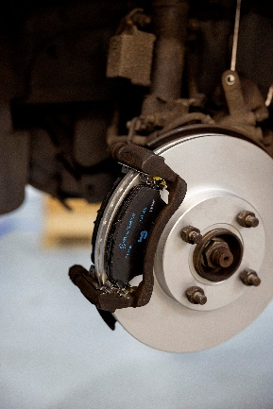
Bendix_wymiana_klockow_hamulcowych.jpg: Wymiana akcesoriów podczas montażu nowych klocków i tarcz hamulcowych zwiększa niezawodność działania hamulców oraz chroni zarówno pojazd, jak i kierowcę.
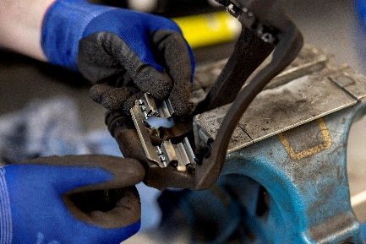
Bendix_montaz_podkladek.jpg: Wyeksploatowane akcesoria bezpośrednio przyczyniają się do nierównomiernego zużycia i zmniejszenia skuteczności hamowania.
.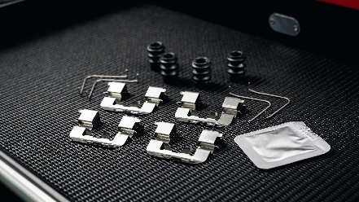
Podkladki_i_akcesoria_Bendix.jpg: Zaniedbanie elementów takich jak blaszki, podkładki, czujniki
i mocowania może pogorszyć skuteczność hamowania, zwiększyć zużycie i doprowadzić do przedwczesnej awarii układu hamulcowego.
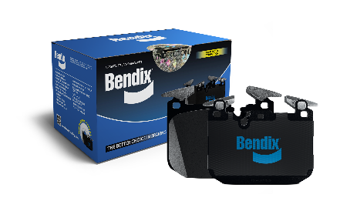
Klocki_hamulcowe_Bendix.png: Klocki hamulcowe Bendix przeznaczone na niezależny rynek części zamiennych są dostarczane wraz z niezbędnymi akcesoriami montażowymi.

Informacje o TMD Friction
TMD Friction jest wiodącym światowym dostawcą wysokiej jakości rozwiązań ciernych dla branży motoryzacyjnej. Firma opracowuje i produkuje klocki i tarcze hamulcowe oraz okładziny hamulców bębnowych do samochodów osobowych i pojazdów użytkowych. Firma TMD Friction już od 1878 roku jest zaangażowana w wyzwania związane z bezpieczeństwem na drodze, stając się godnym zaufania liderem w dziedzinie technologii ciernych.
TMD Friction dostarcza producentom pojazdów najwyższej jakości produkty oryginalnego wyposażenia (OE), a także zaopatruje niezależny rynek części zamiennych (IAM) w artykuły renomowanych marek Textar, Mintex, Don, Pagid, Cobreq i Bendix. Portfolio obejmuje również wysokowydajne produkty marek Pagid Racing i Mintex Racing, powstałe w oparciu
o ponad stuletnie doświadczenie w sportach motorowych.
Dzięki wyspecjalizowanej, globalnej grupie ponad 4200 ekspertów w dziedzinie materiałów ciernych z całego świata oraz oddziałom zlokalizowanym w Europie, na Bliskim Wschodzie, w USA, Brazylii, Meksyku, Chinach i Japonii, TMD Friction jest siłą napędową bezpiecznej i zrównoważonej mobilności przyszłości.
Kontakt dla mediów:
Kamila Tarmas-Bilmin Krzysztof Jordan
TMD Friction ConTrust Communication
tel. 668 652 437 tel. 533 877 677
kamila.tarmas-bilmin@tmdfriction.com k.jordan@contrust.pl

